第1-2期專題任務-動物不表演
<初階題>
閱讀以下文章，回答相關問題 :
微笑海豚不快樂
1月到2月間，除了學校放寒假，農曆春節也有長長的連續假期，有許多家長會為家人安排旅遊的行程。而其中，看動物表演，常常是親子旅遊的好選擇，不僅小孩覺得動物可愛，大人也覺得透過這個活動，可以讓小孩因為親近動物而愛動物，進而愛護動物。
然而，動物在臺前靈巧可愛的表演，卻是人類用許多「不愛護動物」的行為訓練而來的，這些動物無論是在表演的當下，還是訓練過程中，都受到許多痛苦。在臺灣，看海豚表演是非常熱門的旅遊活動，總是帶著微笑的海豚，吸引了成千上萬的遊客來觀賞，帶給遊客很多的快樂。但在演出背後，牠們實際上，經歷的卻是一點也不快樂的事。
失去自由
水族館中的海洋動物們，大部分都是從野外的環境捕捉回來的，牠們從被抓回來的那一天起，活動範圍就被限制在單調無聊、只比自己的身體稍微大幾倍的水泥池子中，再也無法回到廣大的海洋。以野生瓶鼻海豚為例，牠們原本的生活範圍相當五個臺北市大小，潛水深度等同一座101大樓的高度，有豐富多樣的生態環境，沒有任何一個人工的水池，可以提供給牠們相同的生活環境。

失去家人
海豚很聰明，跟人類很像，是高度社會化的動物，與家人之間的感情十分緊密。同群的海豚會在受傷或者生病的同伴身邊停留，並照顧對方。這表示，要將一隻從野外捕捉回來的※幼小海豚訓練成表演動物，會拆散整個海豚族群，更可怕的是，常常是整群海豚被捕捉後殺害，做為肉品販賣。每一場海洋動物表演，都代表著多條生命的犧牲。
失去健康
當海豚被關在狹小無聊的環境中，被人們用「飲食控制」──完成指令才有東西吃的方式，強迫海豚全年無休表演，疲勞和壓力都嚴重影響到海豚的健康。被圈養的海豚死亡率相當高，牠們最常出現胃潰瘍、嘔吐、細菌感染等因為緊張、感到焦慮引起的症狀，以及因為無聊和痛苦，產生吐魚、不斷繞圈的行為，甚至有摩擦牆壁、撞牆等傷害自己的現象。
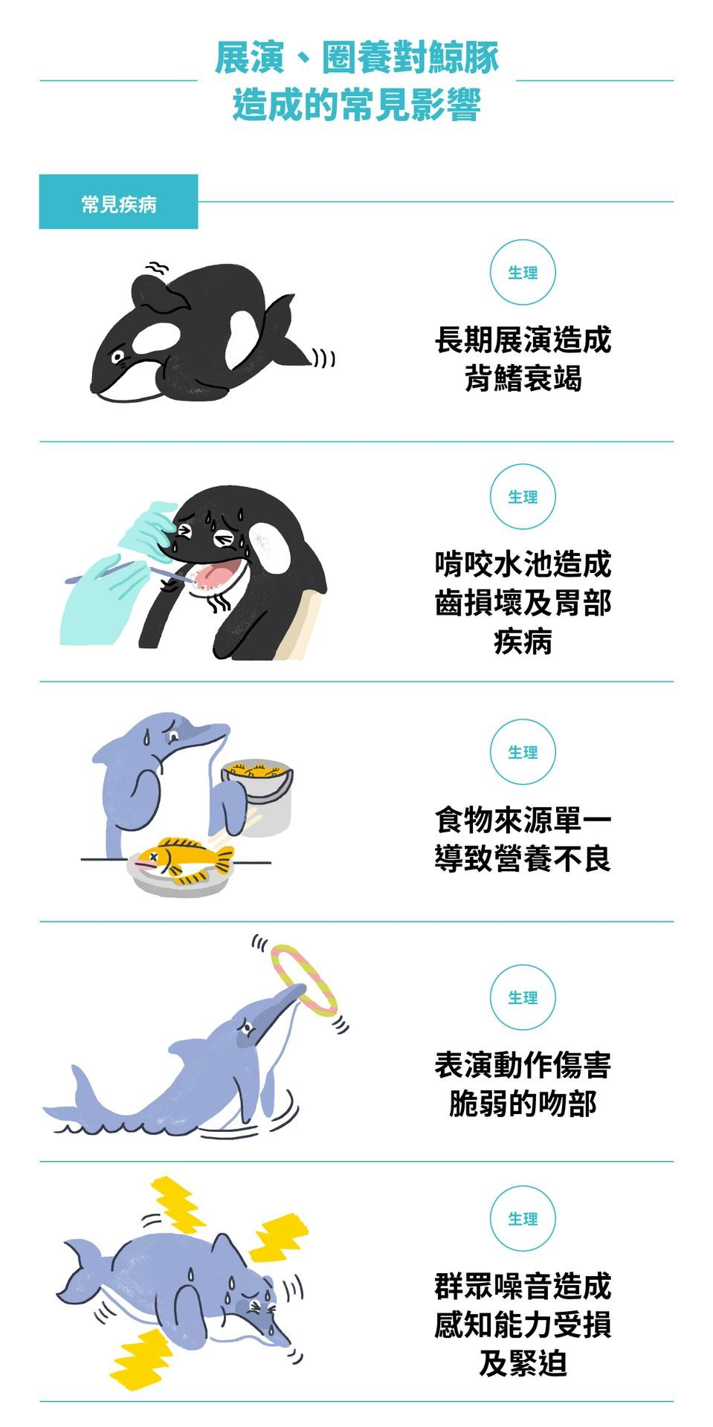

圖片說明：展演、圈養對鯨豚造成的常見影響
圖片來源：窩窩網站
有些海洋公園，想強調動物表演具有教育的意義，但是，當人們要求這些動物做出違反牠們的※自然行為時，可能會帶給大家錯誤的觀念。像是以野生海豚來說，用尾鰭拍水的動作，有嚇敵人、警告敵人的意思，但許多表演中卻會看到訓練師要求海豚們，以尾鰭拍水向觀眾『說再見』，或表現『拍手叫好』的意思，不但沒有教育大家正確的知識，還讓大家誤以為這些正在受苦的海豚，過得很快樂。
※幼小海豚：通常是滿4歲，剛結束哺乳期的小海豚，這時期的海豚最容易被訓練。
※自然行為：動物們在自然狀態下基於自己的天性，表現出的動作。例如理毛、振翅、抓癢、翻滾等等。

◎資料來源
- 窩窩https://wuo-wuo.com/topics/forshow/84-ocean-show/886-zeczec-2688
- 台灣動物平權促進會TAEA https://reurl.cc/2z4l1m
- 台灣動物社會研究社https://www.east.org.tw/action/1563
- 環境資訊中心https://e-info.org.tw/node/106363
- 維基百科https://zh.wikipedia.org/zh-tw/海豚

- 在臺灣，什麼動物會被訓練，表演給人類看？
- 北極熊
- 長頸鹿
- 海豚
- 海龜

- 表演給人類看的動物，可能發生了哪些事？(複選，答案至少2項。)
- 失去自由
- 失去健康
- 失去家人
- 失去觀眾

- 以下哪些是人類訓練海豚表演時，「不愛護動物」的行為？(複選，答案至少2項。)
  - 給海豚單一的食物來源，造成牠們營養不良。
  - 在海豚受傷時，給予牠們照顧和治療，使牠們恢復
健康。
  - 把海豚養在單調無聊、只比自己的身體稍微大幾倍
的水泥池子中。
  - 要求海豚做出違反牠們天性的「非自然行為」。

- 根據文章的描述，如果想要親近鯨魚或海豚，以下哪個行為是比較好的方法？
  - 到水族館花錢買門票，看海豚在人工池游泳。
  - 做賞鯨船出海，看海豚在大海中游泳。

- 根據文章的意思，飲食控制指的可能是下面哪種情況呢？
- 為了讓海豚更健康，控制牠們攝取的熱量，避免因為活動量不足變得太胖。
- 給海豚大量的食物，讓他們想吃什麼就吃什麼，讓牠們心情好再上臺表演。
- 為了讓海豚可以遵從指令表演，讓他們維持在吃不飽的狀態，表演時再給他們食物。
- 當海豚在表演的時候禁止牠們飲食，避免牠們顧著吃東西忘了表演。

- 看完這篇文章，你還會想要看海豚表演嗎？說說看你的理由。(簡答)
答: ________________________________________________________________

<進階題>
閱讀以下文章，回答相關問題:
「動物展演」，需要存在嗎？
生物多樣性之父威爾森（E.O.Wilson）提出「親生命假說」：喜愛生命、親近大自然與動物是人類的天性。人類與動物互動的時候，不論是孩子或大人都能感到一種特別的喜悅。不過，「愛動物」等於「愛護動物」嗎？我們接觸動物的方式，會不會其實在無意間傷害到了動物呢？
根據我國的《動物展演管理辦法》，「展演」是指展示跟表演，所謂的展演動物，就是指在特定的場所展示、表演或與人互動的動物。台灣的動物展演場涵蓋範圍很廣，包括動物園、動物主題餐廳、觀光農場等，許多展演場所為了增加賣點引進珍貴稀有的動物，卻不見得有足夠照養動物的能力，導致飼養不當、動物遭受虐待，甚至死亡的事件時有所聞。
展演場所可能有什麼問題？
不夠大
無論是動物園、動物主題餐廳，還是觀光農場，這些場所對於原本棲息於野外的動物來說，都是過於狹小的生活空間。舉例來說，獵豹追捕獵物時，速度每小時可達到60公里，要有夠大的空間才足夠牠加速奔跑；大象一天可以行走約80公里，大約是臺北到新竹的距離。而世界上數一數二大的城市動物園，占地面積也不超過3平方公里(大約等於11.5個中正紀念堂園區)，遠遠不足讓這些野生動物們盡情奔跑及移動，更別說應該在天空翱翔的鳥類。
不夠豐富
「動物行為豐富化」是我們常會談論到目前大多數展演場缺乏的東西，意思就是在圈養環境下，在生活環境，以及攝取食物的方式上，為動物提供心理和生理刺激，讓牠們表達自然行為，以提高※動物福利和生活品質。例如依照不同物種的天性在籠內增加水池、鞦韆、玩具、樹木甚至地穴等，或是將食物藏匿、散落在不同地方，讓動物在狹小的空間內，能有更多事情做，而不至於感到壓力、孤立或無聊。
要能達到良好的豐富化效果，必須要有相當了解各種動物習性的專業人員，然而絕大部分的展演場所，都缺乏專業的知識技能去幫助動物過上更好的圈養生活。
展演動物的困境
基本需求沒有得到滿足
如果豐富化不足，很容易造成動物有「刻板行為」，刻板行為指的是當動物感到壓力、無聊、焦慮時，所產生的持續、重複、高頻率的行為。例如，被養在水族館中的小白鯨，一整天反覆在水池中用相同的路徑繞圈子游泳；老虎在籠舍內不斷的重複來回走動，浣熊在籠子角落反覆轉身等等，這些都是所謂的刻板行為。在人類圈養的環境中，不少動物生存的環境狹小髒亂，或是適合群居的動物，卻被迫獨居，導致身心受創，出現了刻板行為，嚴重時甚至會讓動物受傷，像是鳥類啄羽將身上的毛都拔光、海豚啃咬水池，造成牙齒受傷以及胃部疾病等。
感到身心不適、緊迫與恐懼
許多休聞農場或觀光場所，利用動物進行商業化表演、讓民眾與動物「近距離接觸」，以換取所謂的大自然「體驗」，像是餵食、撫摸、拍照、騎乘動物等等。但這種互動方式，是動物需要，還是人類想要呢？
餵食動物的背後，很多時候是飼養業者讓動物一直處於飢餓狀態；
動物被長時間觸摸，會令他們感受到焦慮跟不舒服；
業者為了讓動物可以停留在定點，供遊客拍照，可能剝奪牠移動的能力；
提供民眾騎乘的動物會被人們用鞭打的方式控制，並且超時工作；
這些漠視動物需求和感受的方式，不符合動物福利原則，也不是愛護動物的表現。
動物展演存在的目的？
我們首先可以問自己：「為什麼要看動物表演？」如果是想要親近動物，了解動物，不一定要透過表演，我們可以到牠們在野外的家，遠遠觀賞牠們的自然行為。甚至，你可以選擇到動物保護單位，或是動物救援及收容中心擔任志工，參與相關活動。落單的幼鳥、幼貓、幼犬，或是受傷的野生動物等，都需要人工的細心照顧。這些單位不以展示動物作為營利或娛樂的目的，透過照護動物，不僅可以近距離親近，也才能真正的瞭解這些動物的處境。
接著，我們可以進一步思考：動物展演真的需要存在嗎？當我們到動物展演場所消費時，動物付出了多少代價呢？看動物表演獲得的快樂是一時，對動物來說卻常常是一輩子。而我們不一定要靠觀賞動物表演才能獲得快樂。
重視動物福利是文明社會的指標，不論是這次介紹的展演動物，或是過去討論過的經濟動物(112年第4期專題任務《雞與蛋的難題》)，還有實驗動物、野生動物等，透過法律和民眾觀念的落實，讓動物的處境可以越來越好。

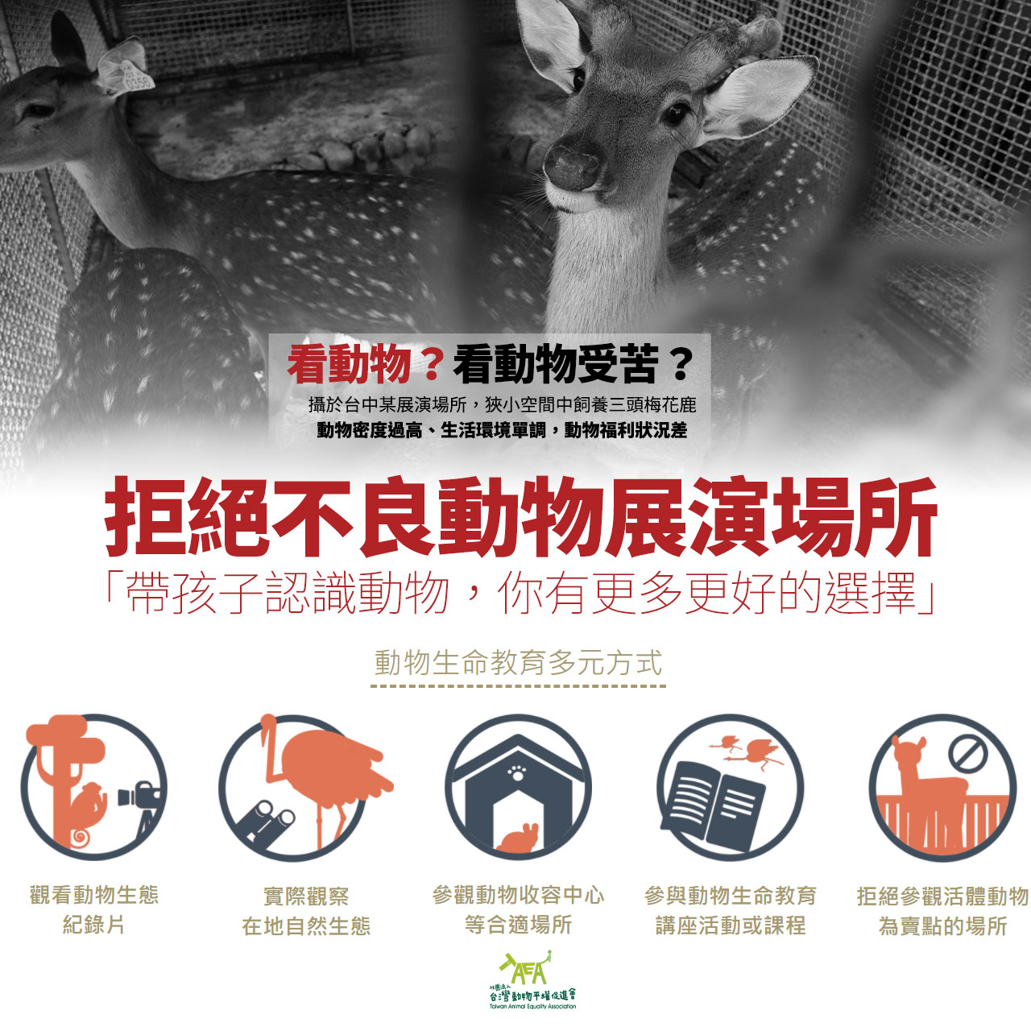

圖片說明：拒絕動物展演場所，你可以親近動物的其它好方法。
圖片來源：台灣動物平權促進會臉書專頁

※動物福利：在肯定人類利用、使用動物的前提下，維持動物身心健康生活的最低標準。包含能吃飽喝足、生活在適合的環境、得到醫療照護、能表現自然行為，不受到威脅、強迫和壓力等等。
延伸閱讀：不良動物展演場所導致動物身心受創，甚至死亡的實際案例
《牠的痛 你不知道｜我們從圈養動物身上得到什麼？》https://reurl.cc/77onRk
《鱷魚王不當飼養 非動保法受害者》https://www.apatw.org/project-article/3751
《殘忍！餐廳違法動物展演 動保團體控「罰不怕」》https://reurl.cc/Qe3mZb
高雄淨園農場系列事件：https://reurl.cc/qr8oV0
春天農場馬匹受虐致死事件https://reurl.cc/eL8nGM
《與「水豚君」互動的療癒體驗背後──逾4成展演場所不合法，動物福利難把關》https://www.twreporter.org/a/capybara-animal-performance-1

◎資料來源
- 關懷生命協會https://www.lca.org.tw/column/term/42
- 全國法規資料庫https://law.moj.gov.tw/
- P新聞實驗室https://newslab.pts.org.tw/video/156
- 中華民國保護動物協會https://www.apatw.org/project-article/3751
- 報導者https://www.twreporter.org/a/capybara-animal-performance-1
- 小公民大思辯 看動物表演是侵害動物權？
- 台灣動物平權促進會TAEA https://reurl.cc/2z4l1m
- 我們的島https://ourisland.pts.org.tw/content/8328
- 台灣動物社會研究會https://www.east.org.tw/action/8416
- 屏科大野生動物收容中心 https://reurl.cc/WRLyrx
- 台灣防止虐待動物協會TSPCA https://reurl.cc/qr8oV0

  - 根據我國的法規，以下哪些算是動物展演場所？
(複選，答案至少2項。)
    - 臺北市立動物園
    - 新北市野柳海洋世界
    - 宜蘭縣張美阿嬤觀光農場
    - 桃園Xpark水族館

  - 根據文章說明，關於刻板行為，哪項說明可能不正
確？
    - 刻板行為是野生動物與生俱來的天性，平常就會產
生。
    - 刻板行為是動物在緊迫時，所產生持續、重複、高
頻率的行為。
    - 老虎在籠子內不斷的來回走動是一種刻板行為。
    - 刻板行為嚴重時，可能會導致動物受傷。

  - 根據文章，在日常生活中，哪些行為可能會在無意間傷害動物？(複選，答案至少2項。)
    - 和家人去海洋公園看鯨豚表演。
    - 到東南亞國家旅遊，體驗騎大象。
    - 到觀光農場，付費體驗餵食動物趣。
    - 到動物餐廳吃飯，跟動物親近拍照。

  - 根據文章的建議，寫下一個親近動物、了解動物，比較適合的作法。(簡答)
答:__________________________________________________________________

  - 看完這篇文章，你覺得動物展演需要存在嗎？請說明你的理由。(簡答)
答:__________________________________________________________________

